DWH для Системы высшего образования
1. Бизнес-процесс
В качестве главного бизнес-процесса будет «Успеваемость студентов и результаты сессии» (Academic Performance & Exam Results). Этот показатель позволяет отслеживать качество образования, работу преподавателей, успеваемость студентов.
2. Определение уровня детализации (Grain)
Уровень детализации : Одна строка в таблице фактов это одна попытка сдачи экзамена одним студентом по дисциплине в определенную дату.
3. Таблицы измерений (Dimension Tables)
- Dim_Student (Студенты):
student_id (PK),
full_name,
date_of_birth,
enrollment_year,
major ,
faculty ,
study_form.
- Dim_Course (Дисциплины):
course_id (PK),
course_name,
credits (Количество зачетных единиц),
department (Кафедра, за которой закреплен курс).
- Dim_Professor (Преподаватели):
professor_id (PK),
full_name, academic_title (Звание/Степень),
department (Кафедра).
- Dim_Date (Даты сдачи):
date_id (PK),
full_date,
academic_year,
semester ,
month.
4. Таблица фактов (Fact Table)
Fact_Exam_Results (Факты результатов экзаменов):
student_id (FK),
course_id (FK),
professor_id (FK),
date_id (FK).
Метрики (Facts/Measures):
score (Балл от 0 до 100).
is_passed (Сдал/Не сдал).
attempt_number (Номер попытки: 1 - первая сдача, 2 - пересдача и т.д.).
5. Физическая модель (Схема Звезда)
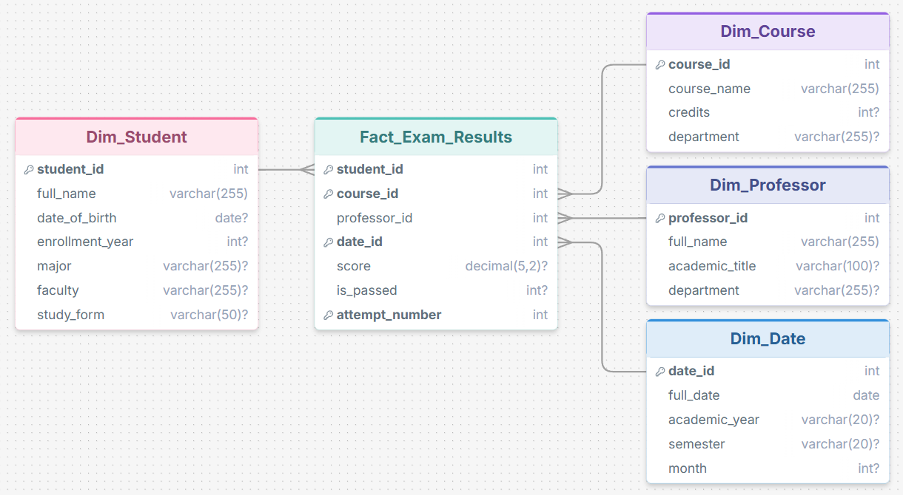
Выбрана схема Star (Звезда).

